Potica ou l'Ambassadeur de Slovénie
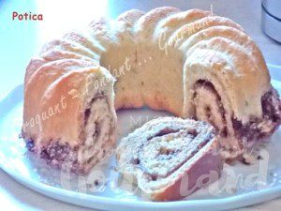 Pour 8 Croquants-Gourmands

La pâte :
- 130 g de lait
- 1 œuf entier
- 1 jaune d'œuf
- 1 pincée de sel
- 320 g de farine T 55
- ½ càs (5g) de levure sèche de boulanger
- 25 g de sucre en poudre
- ½ càc de vanille en poudre
- 25 g de beurre
Mettre dans la cuve de la MAP, l'œuf entier et le jaune, le lait et le sel.
Couvrir avec la farine dans laquelle on cache la levure.
Saupoudrer de sucre et de la poudre de vanille.
Déposer le beurre en parcelles.
Lancer le programme "Pâte" et le laisser se dérouler jusqu'au bout.
Pendant ce temps préparer la garniture.

La garniture et la cuisson :
- 100 g de cerneaux de noix
- 1 œuf
- 125 g de sucre
- 20 g de crème
- 10 g de cacao en poudre
- un peu de lait pour badigeonner
1 moule à Kouglof beurré
Préchauffage du four à 180°C
Hacher finement les noix pour les réduire en poudre.
Ajouter l'œuf, le sucre et la crème et le cacao et mélanger le tout.
Réserver.
À la fin du programme, sortir la pâte sur le plan de travail et la dégazer doucement.
Puis, l'étaler au rouleau en un grand rectangle.
Étaler la garniture sur toute la surface de la pâte (j'avais oublié le cacao, je l'ai saupoudré sur la garniture).
Rouler en serrant un peu pour obtenir un long boudin.
Bien sceller les extrémités (je ne l'ai pas fait correctement et la crème a un peu coulé!).
Déposer le boudin dans le moule.
Couvrir et laisser lever jusqu'à ce que la pâte double de volume (pour moi dans le four à 30° pendant ¾ d'heures).
Badigeonner le dessus de la brioche avec un peu de lait.
Enfourner pour 30 minutes.
Démouler délicatement au bout de quelques minutes et laisser refroidir sur une grille.
À déguster au goûter avec un café, un thé, un chocolat ou un jus de fruits!

